**Лабораторная работа № 9**

**Тема работы:** «Исследование последовательности действий при построении модели BPMN на основе использования средств моделирования»

**1. Цель работы**

Научить применять знания для построения модели BPMN.

**2. Задание**

Определить компоненты модели BPMN и связи между ними.

**3. Оснащение работы**

Техническое задание, ЭВМ, CASЕ-средства Bizagi, Draw io для построения модели.

**4. Основные теоретические сведения**

Моделирование в BPMN осуществляется посредством диаграмм с небольшим числом графических элементов.

Моделирование бизнес-процессов используется для донесения широкого спектра информации до различных категорий пользователей. Диаграммы бизнес-процессов позволяют описывать сквозные бизнес-процессы, но в то же время помогают читателям быстро понимать процесс и легко ориентироваться в его логике. В сквозной BPMN-модели можно выделить три типа подмоделей:

* частные (внутренние) бизнес-процессы
* абстрактные (открытые) бизнес-процессы
* процессы взаимодействия (глобальные).

**Частные (внутренние) бизнес-процессы**

Частные бизнес-процессы описывают внутреннюю деятельность организации. Они представляют бизнес-процессы в общепринятом понимании (business processes или workflows). При использовании ролей частный бизнес-процесс помещается в отдельный пул. Поэтому поток управления находится внутри одного пула и не может пересекать его границ. Поток сообщений, напротив, пересекает границы пулов для отображения взаимодействия между разными частными бизнес-процессами.

**Абстрактные (открытые) бизнес-процессы**

Служат для отображения взаимодействия между двумя частными бизнес-процессами (то есть между двумя участниками взаимодействия) В открытом бизнес процессе показываются только те действия, которые участвуют в коммуникации с другими процессами. Все другие, «внутренние», действия частного бизнес-процесса не показываются в абстрактном процессе. Таким образом, абстрактный процесс показывает окружающим последовательность событий, с помощью которой можно взаимодействовать с данным бизнес-процессом. Абстрактные процессы помещаются в пулы и могут моделироваться как отдельно, так и внутри большей диаграммы бизнес-процессов для отображения потока сообщений между действиями абстрактного процесса с другими элементами. Если абстрактный процесс и соответствующий частный процесс находятся в одной диаграмме, то действия, отображённые в обоих процессах, могут быть связаны ассоциациями.

**Процессы взаимодействия (глобальные)**

Процесс взаимодействия отображает взаимодействия между двумя и более сущностями. Эти взаимодействия определяются последовательностью действий, обрабатывающих сообщения между участниками. Процессы взаимодействия могут помещаться в пул. Эти процессы могут моделироваться как отдельно, так и внутри большей диаграммы бизнес-процессов для отображения ассоциаций между действиями и другими сущностями. Если процесс взаимодействия и соответствующий частный процесс находятся в одной диаграмме, то действия, отображённые в обоих процессах, могут быть связаны ассоциациями.

**Рассмотрим пример** бизнес-процесса «[Регистрация на рейс](https://ru.wikipedia.org/wiki/%D0%A1%D1%82%D0%BE%D0%B9%D0%BA%D0%B0_%D1%80%D0%B5%D0%B3%D0%B8%D1%81%D1%82%D1%80%D0%B0%D1%86%D0%B8%D0%B8)». Сначала приводится словесное описание процесса, а потом один из вариантов его представления в BPMN 1.1. Данный пример не стремится быть максимально приближённым к реальному процессу, а ставит целью показать использование конструкций нотации BPMN.

### Словесное описание бизнес-процесса

Когда пассажир прибывает в аэропорт, его приоритетной задачей является регистрация на рейс. Сотрудник на стойке регистрации приветствует клиента и берёт у него документы: билет на рейс и паспорт. Если документы клиента не в порядке (например, истёк срок действия паспорта), он не может быть зарегистрирован на рейс и процесс завершается. При этом клиент получает документы обратно.

Если паспорт и билет в порядке, то сотрудник авиакомпании регистрирует клиента на рейс и распечатывает [посадочный талон](https://ru.wikipedia.org/wiki/%D0%9F%D0%BE%D1%81%D0%B0%D0%B4%D0%BE%D1%87%D0%BD%D1%8B%D0%B9_%D1%82%D0%B0%D0%BB%D0%BE%D0%BD). При этом он взаимодействует с информационной системой авиакомпании. Сотрудник отдаёт пассажиру посадочный талон и паспорт, после чего уточняет, нет ли в багаже пассажира запрещённых грузов (например, воспламеняющихся веществ). Если таковые есть, то они изымаются из багажа. Сотрудник авиакомпании забирает багаж и [ручную кладь](https://ru.wikipedia.org/wiki/%D0%A0%D1%83%D1%87%D0%BD%D0%B0%D1%8F_%D0%BA%D0%BB%D0%B0%D0%B4%D1%8C) пассажира и регистрирует её. При этом сотрудник снова взаимодействует с информационной системой авиакомпании. Если выясняется, что есть перевес, то сотрудник уведомляет об этом пассажира и сообщает сколько необходимо заплатить. После получения денег от пассажира, сотрудник регистрирует оплату в системе.

В итоге, пассажир получает багажную квитанцию. Сотрудник желает пассажиру приятного полёта, и процесс завершается.

На рисунке 4.1 показана модель бизнес-процесса «Регистрация на рейс».

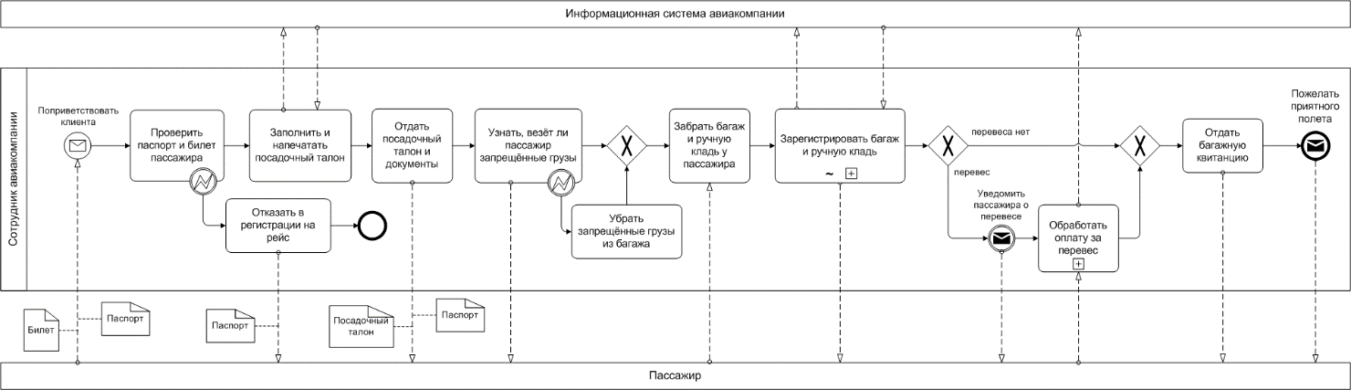

Рисунок 4.1 – Модель бизнес-процесса «Регистрация на рейс».

Рассмотрим еще один пример. На рисунке 4.2 представлена модель бизнес-процесса обработки запроса о товарах

[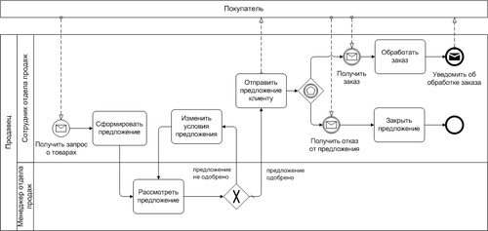](https://commons.wikimedia.org/wiki/File:Quotation_BPMN_Example.png?uselang=ru)

Рисунок 4.2 - Модель бизнес-процесса обработки запроса о товарах

в нотации BPMN 1.1

## **Рассмотрим последовательность действий при построении модели** BPMN для моделироавния бизнес-процесса обработки запроса клиента о наличии товар.

## BPMN определяет процесс, как последовательность ****событий****, ****шлюзов**** и ****действий****, соединённых ****потоками**** и находящихся внутри ****пулов**** и ****дорожек****.

## **После словесного описания составим таблицу описания элементов**

## ****Таблица описания элементов****

|  |  |  |  |
| --- | --- | --- | --- |
| **№** | **Название** | **Как выглядит** | **Зачем нужно** |
| 1 | Действие | https://marketing.bpmn2.ru/media/images/117fa1daf852935cbef301d44c76b1a2.png | Отражает часть работы на схеме |
| 2 | Событие | https://marketing.bpmn2.ru/media/images/6305b19b09fcbbe360ef9e9fc53d1050.png | Показывает, что что-то случилось |
| 3 | Шлюз | https://marketing.bpmn2.ru/media/images/8e589faee008d3b46af467f7ab90f3ed.png | Разделяет или соединяет работы |
| 4 | Артефакт | https://marketing.bpmn2.ru/media/images/268b28a1afe5571ce6bc917ba0836e3a.png | Улучшает читаемость схем |
| 5 | Поток | https://marketing.bpmn2.ru/media/images/5c3a379f64b4ba2878921d95bc8eb5eb.png | Показывает последовательность  выполнения работы |
| 6 | Дорожка и пул | https://marketing.bpmn2.ru/media/images/bc7b31a2aa3976d2b28408a1edecf954.png | Дорожки разделяют ответственность между исполнителями, пулы показывают процесс или различных участников межпроцессного взаимодействия |

**Процесс без исполнителей представлен на рисунке 4.3.** Процесс начинается с того, что произошло  **начальное событие**— клиент оставил заявку на сайте.

Через **поток**работа передается дальше по процессу в **действие**. Использован **артефакт**, который поможет читателю лучше понять схему. Дальше работа передается с помощью **потока**в следующее **действие**. На  **разделяющем шлюзе**процесс говорит, что нужно пойти по одному из путей, это описано текстом на схеме. После используется **действие**и **шлюз**(в зависимости от результата), а заканчивается всё **завершающим событием**. Весь процесс “обернут” **пулом**, в котором указано название процесса.

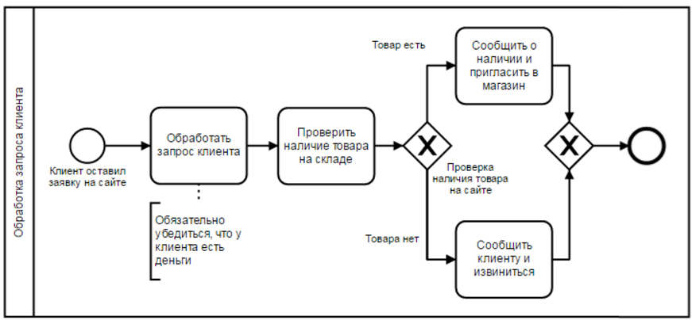Рисунок 4.3 - **Процесс без исполнителей**

Добавим к модели работу исполнителя. **Процесс и исполнитель** показан на рисунке 4.4

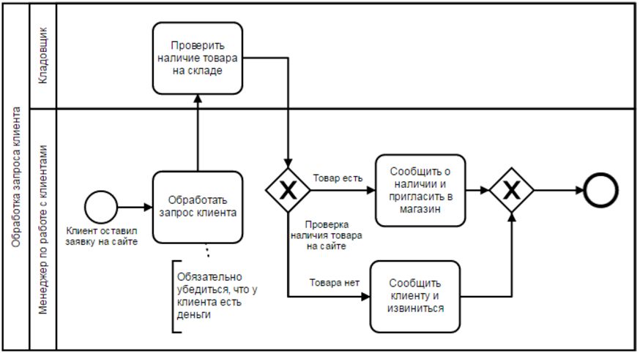

Рисунок 4.4 - Процесс и исполнитель

Добавили **дорожки**и назвали должности, которые выполняют действия. В процессе моделирования на диаграмме могут появляться дополнительные компоненты.

**5. Порядок выполнения работы**

1. Загрузить инструментальное средств.

4. Построить модель

**Описание процесса «Проведение мероприятия»**

Компания, специализирующаяся на проведении концертных мероприятий, имеет годовой оборот около 100 успешных мероприятий и 25–30 мероприятий, прекращенных по различным причинам. Каждое мероприятие начинается с приходом в отдел управления мероприятиями заявки от клиента на проведение мероприятия, в которой вкратце описываются предполагаемые суть мероприятия, дата и место проведения.

Координатор мероприятия рассматривает заявку, сверяясь с календарем заказов компании, и принимает решение по мероприятию:

* если имеется конфликт даты или места проведения мероприятия с возможностями компании, то координатор согласовывает изменения с клиентом или отклоняет заявку;
* если заявка соответствует возможностям компании, то координатор регистрирует предварительное одобрение мероприятия, делает запись в календарь заказов компании и отправляет клиенту подробную форму описания мероприятия, содержащую все нюансы события.

Клиент должен предоставить компании заполненную подробную форму описания мероприятия не позднее 200 дней до начала мероприятия. После получения подробной формы, координатор рассматривает ее и убеждается, что предоставленная информация является полной и достаточной. Затем координатор посылает эту форму руководству для рассмотрения, обсуждения и утверждения. После утверждения координатор приступает к получению необходимых разрешений и лицензий для проведения мероприятия у государственных организаций и владельцев места проведения. Если с этим возникают проблемы, то координатор мероприятия ответственен за их решение или за уведомление клиента, если решение проблем невозможно. Если необходимые разрешения и лицензии получены, то координатор уведомляет об этом клиента. Целевое значение срока получения разрешений и лицензий составляет не более 60 дней до начала мероприятия. Если этот срок не соблюден, то координатор уведомляет клиента, свое руководство и владельца места проведения о том, что возможно потребуется перенос даты проведения мероприятия. Последним шагом является сбор всех разрешений, документов и контрактов в папку, подписание и выдача клиенту.

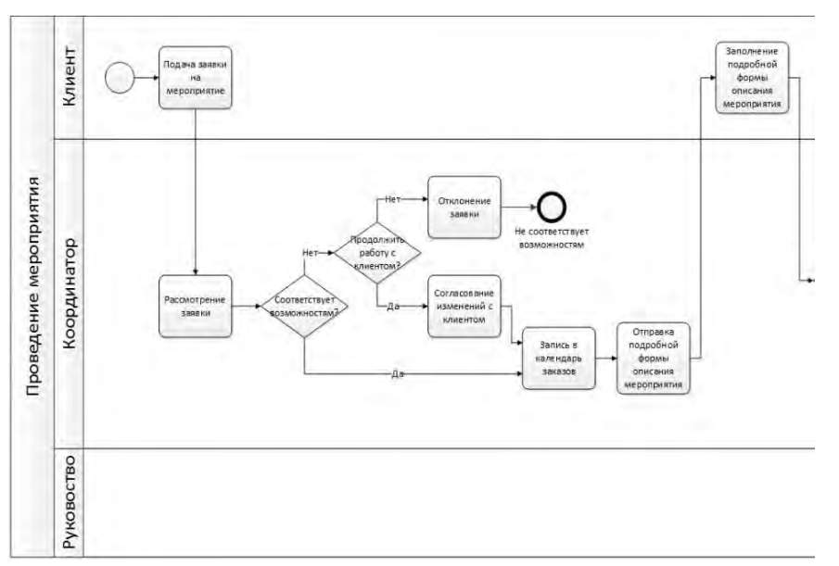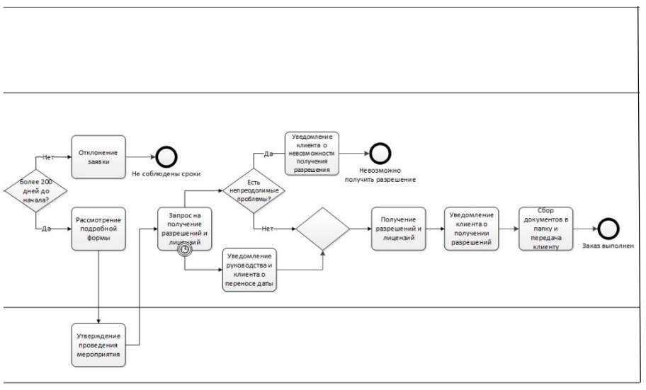

**6. Форма отчета о работе**

*Лабораторная работа № ___*

*Номер учебной группы*

*Фамилия, инициалы учащегося*

*Дата выполнения работы*

*Тема работы:*

*Цель работы:*

*Оснащение работы:*

*Результат выполнения работы:*

**7. Контрольные вопросы и задания**

1. Перечислить компоненты модели.

2. Описать их назначение.

3. ТЕСТ:

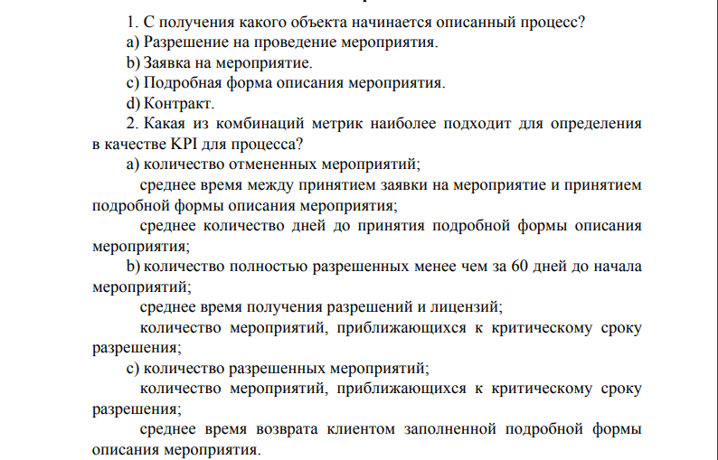

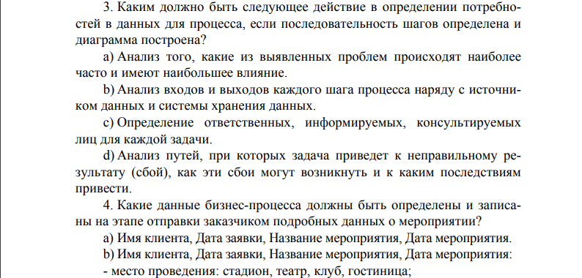

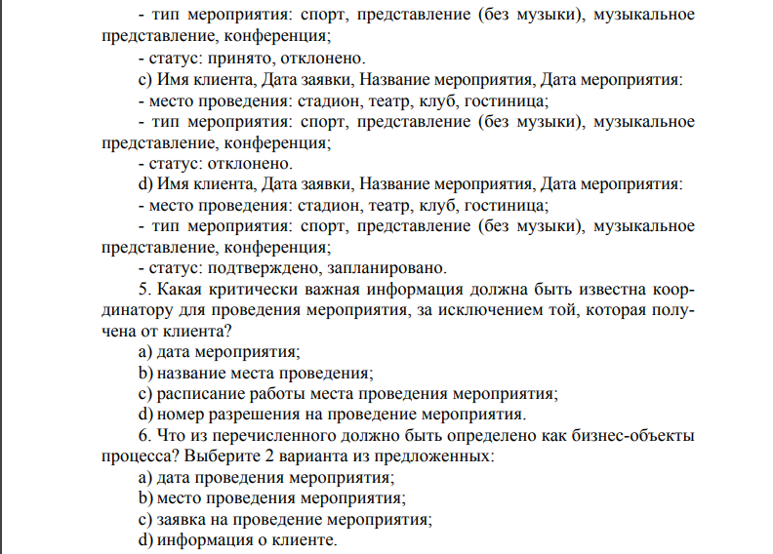

**8. Рекомендуемая литература**

**Репин В.В., Елиферов В.Г.** Процессный подход к управлению. Моделирование бизнес-процессов. — М.: Манн, Иванов и Фербер, 2015

**Федоров И.Г.** Моделирование бизнес-процессов в нотации BPMN 2.0 / Научно-практическое издание. — М: МЭСИ, 2015.